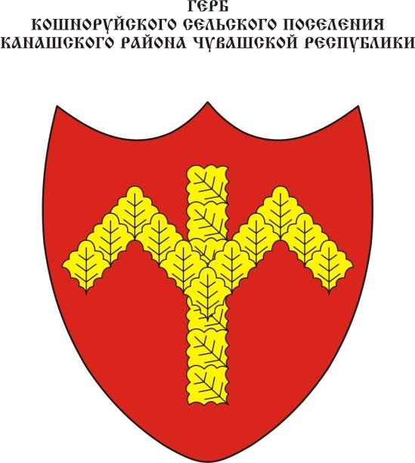
Геральдическое описание герба
Кошноруйского сельского поселения Канашского района Чувашской Республики

В червленом поле — отвлеченный узкий столб, выложенный дубовыми листьями, положенными в перевязи, поверх которого — два соединенных отвлеченных стропила, выложенные дубовыми листьями сообразно щиту; все фигуры золотые. В вольной части — законодательноустановленная символика Чувашской Республики.

Геральдическое описание флага
Кошноруйского сельского поселения Канашского района Чувашской Республики

Прямоугольное полотнище с отношением ширины к длине 2:3, воспроизводящее композицию герба Кошноруйского сельского поселения Канашского района в красном и желтом цветах.

Обоснование символики герба
Кошноруйского сельского поселения Канашского района

В гербе поселения фигура, соединенная двумя стропилами и столбом, обозначает чувашскую тамгу карак суначе «крылья глухаря», отражая одно из названий слова Кошноруй как «птичье поле».
Тамга (тумха) — знак родовой или личной собственности ставилась крестьянами на брусах, загонах, мешках, бортных деревьях, а также вместо личных подписей при оформлении письменных документов. Она имела широкое распространение в хозяйственно-культурной деятельности в XVIII в., постепенно исчезла во второй половине XIX — начале XX в.
Два цвета в гербе и два крыла птицы символизируют объединение двух сельсоветов — Кошноруйского и Шоркасинского в одно муниципальное образование.
Вместе с тем крылья составлены из почетной геральдической фигуры — стропила, символика которого многозначна: стропило — вершина горы или холма, опора крыши, выступает в гербе как символ духовного развития, достижения поставленной цели, устремленности быть лучшими.
Тамга выложена листьями дуба. Дуб, любимое дерево чувашей, олицетворяет силу и долголетие, прочность и твердость.
Композиция герба указывает на название сельского поселения и подчеркивает стремление его жителей к сохранению историко-культурного наследия чувашского народа.

